信息技术服务管理
体系文件
能力管理程序

ZRXX-20000-CA-P-01

《logo图》

广东科技有限公司

发布版本 | V1.0 | 文件密级 | □ 普通 | ☑ 敏感
受控状态 | 受控 | 实施日期 | 2018年01月01日

变更记录

版本 | 变更履历 | 变更人/变更日期 | 审核人/审核日期 | 批准人/批准日期 | 发布人/发布日期
V0.1 | 新建 | 2017-11-15  邓全
V1.0 | 正式发布 | 2017-12-13  邓全 | 2017-12-14  张震 | 2017-12-15  李南 | 2017-12-15  林欣

目 录

1 文档介绍 3
2 术语、定义和缩略语 3
3 内容 3
3.1 流程介绍 3
3.2 角色及职责 3
3.3 流程输入及输出 4
3.3.1 流程触发条件 4
3.3.2 输入 4
3.3.3 输出 4
3.4 流程描述 4
3.4.1 作业流程图 4
3.4.2 流程活动说明 5
4 文件记录 5

文档介绍
本文档编写的目的是促使公司的IT服务团队对其所管理的IT环境有一个更清晰的了解和掌握，使其能够在适当的时候，通过必要的工具对资源进行有效的监控，从而形成一个良好的能力管理机制，为其他管理流程提供相关信息和支持。

术语、定义和缩略语
术语 | 定义
SLA | 服务级别协议

内容

流程介绍
能力管理流程执行的重要手段是对服务资源进行监测，然后提取监测数据进行分析，来掌握当前资源的服务能力，及时调整对象的配置情况，同时还可以预测未来所能提供的服务。
能力管理的范围可基于如下框架进行确定：
- 软件产品
- 技术资料
- 开发运行环境
- 硬件设备
- 人力资源

角色及职责
角色 | 职责
服务管理小组 | - 审核和批准《能力计划》  - 审核和批准《能力运行评估报告》
能力经理 | - 负责能力管理流程的设计和改进，并主持能力流程改进和回顾  - 规划、制定、管理和组织能力计划  - 制定《能力运行评估报告》  - 作为业务关系能力需求的接口人
能力管理员 | - 定期收集能力检测数据，分析现状与预测未来需求，编制与提交《能力运行评估报告》  - 对能力计划的制定提供支持  - 协助实施能力改进

流程输入及输出

流程触发条件
以下任何一种情况发生时，应启动能力管理流程：
- 年初人力资源预算；
- 新的《服务级别协议》启动时；
- 影响系统能力的变更实施后；
- 新技术、业务、法律和业务流程及其它外部变更影响系统能力时。

输入
- 《服务级别协议(SLA)》；
- 法律、新技术、新服务、业务流程及其它内外部变更。

输出
- 《能力计划》；
- 《能力运行评估报告》；

流程描述

作业流程图
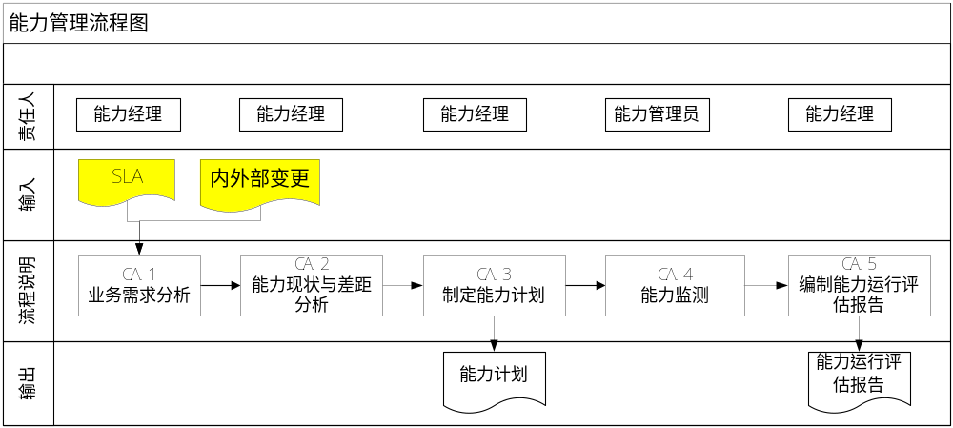

流程活动说明
编码 | 活动 | 责任人 | 说明
CA.1 | 业务需求分析 | 能力经理 | - 根据现有的能力配置项信息和系统性能参数，结合SLA要求以及对应的服务级别和法律、流程等内外部变更，分析该服务对公司的业务能力需求。
CA.2 | 能力现状分析与差距分析 | 能力经理 | - 分析能力现状和业务能力需求，充分了解IT基础设施及其当前和预期的能力；  - 分析现状与需求在软硬件资源、人力资源等方面的差距。
CA.3 | 制定能力计划 | 能力经理 | - 针对资源能力上的差距，制定差距弥补和提升措施，进而制定《能力计划》。
CA.4 | 实施能力监测 | 能力管理员 | - 根据《能力计划》，对系统能力进行监测。
CA.5 | 编制能力运行评估报告 | 能力经理 | - 根据能力监测提供的信息，汇总分析，编制《能力运行评估报告》。

文件记录
ZRXX-20000-CA-R-01 《能力计划》
ZRXX-20000-CA-R-02 《能力运行评估报告》

